المؤسسة : بوعمامة حاسي مفسوخ المستوى : الثاني الأستاذة : بومسعود .ن
رقم المذكرة : 02 الميدان (01) : الظواهر الميكانيكية الزمن : 2سا
الكفاءة الختامية المستهدفة :  یحل مشكلات من الحیاة الیومیة متعلقة بحركة الأجسام وكیفیة نقل الحركة | مركبات الكفاءة :  - یعرف أن مميزات حركة جسم (الحركة ، السكون ، المسار) متعلقة بالمرجع المختار  - یوظف مفهوم المسار والسرعة لوصف بعض الحركات من الحیاة الیومیة  - یوظف طرق نقل الحركة لیستفید منها في الحیاة الیومیة
مؤشرات التقويم : یستخدم المرجع في تعیین حالة الحركة أو السكون  - یختار مرجعا مناسبا لتحدید حالة الحركة أو السكون لجسم معین  - یصف حالة الحالة الحركیة ( حركة أو سكون ) لجسم بالنسبة لمرجع معطى | السندات التعليمية :  صور ، برامج محاكاة ، فيديو حول حركة الكواكب
نمط الوضعية التعليمية التساؤل عن الحالة الحركیة لجسم من محیطه ومشكلة تعیین هذه الحالة الحركیة والوصول الى ضرورة ربطها بمرجع معین  - تطبیقات حول نسبیة الحركة والسكون في وضعیات مألوفة | المراجع : المنهاج ، دليل الأستاذ ، الكتاب المدرسي ، النت

المراحـل | أنشطة الأســـتـــــــــاذ | أنشطة الـتـلميــــذ | الزمن
الوضعية الجزئية  المرحلة 01 حركة أم سكون؟  التركيب  المرحلة 02: نسبية الحركة  التركيب  المرحلة 03 :  تفسير بعض الظواهر الفلكية  تقويم تحصيلي | - ركن الأب سيارته تحت ظل شجرة بجانب الطريق ثم عاد اليها بعد بضعة ساعات، فوجدها خارج الظل. استغربت ابنته قائلة: "لقد تحركت سيارتك يا أبي و خرجت عن ظل الشجرة" فرد عليها قائلا : " بل الكرة الأرضية هي التي دارت يا ابنتي"  البنت : و لكن الأرض ساكنة !  1. ما علاقة الظل بحركة الأرض ؟  2. هل الأرض ساكنة أم متحركة ؟ علل  نشاط (1): أخذ شخص A المصعد مع الشخصB لينزلا من الطابق الأخير للعمارة للقاء شخص C عند باب العمارة.  1. ماذا تقول عن الشخص B بالنسبة للشخصA ؟  علل  2. ماذا تقول عن الشخص B بالنسبة للشخصC ؟  علل  حركة أم سكون؟ التعـليـــل المرجـع  B ساكن بالنسبة لـ A لأن الشخص B لم غير موضعه بالنسبة للشخص A الشخص A  B متحرك بالنسبة لـC لأن B غير موضعه بالنسبة لـ C الشخص C  إرساء الموارد المعرفية :  - نقول عن جسم أنه متحرك إذا غير موضعه بالنسبة لجسم آخر (مرجع)  - نقول عن جسم أنه ساكن إذا لم يغير موضعه بالنسبة لجسم آخر (مرجع)  نشاط (2): تسير سيارة جنبا إلى جنب و بنفس سرعة حافلة يركبها ولد A و بنت B . تمعن في الشكل ثم حدد الحالة الحركية لكل جسم بالنسبة لأخر.  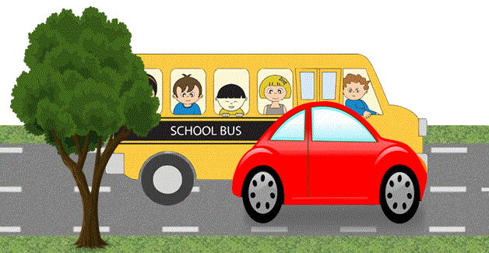  الشجرة السيارة الحافلة البنت B الولد A بالنسبة لـ  م س س س البنت B  س م م م م الطريق  م س س س السيارة  ملاحظة :  - رغم أن السيارة تتحرك إلا أنها تبدو ساكنة بالنسبة للحافلة لأنها تسير بنفس سرعتها و بجانبها.  - رغم أن الحافلة متحركة إلا أنها تبدو ساكنة بالنسبة لركابها لأنهم اكتسبوا نفس سرعتها.  إرساء الموارد المعرفية :  - تتغير الحالة الحركية (ساكن / متحرك) لجسم ما بتغير المرجع.  - المرجع هو كل جسم صلب نستعمله لتحديد الحالة الحركية لجسم معين.  - يمكن للجسم أن يكون متحرك و ساكن في نفس الوقت بالنسبة لمرجعين مختلفين و هذا ما يسمى بنسبية الحركة.  نشاط (3): حل الوضعية الجزئية  - السيارة ساكنة لأنها لم تغير موضعها بالنسبة للشجرة و منه الظل هو المتحرك  - تغير موضع الظل راجع إلى ظاهرة تعاقب الليل و النهار  - شــــاهد الفيديو التالي حول حركة الكواكب  - الأرض ساكنة بالنسبة للإنسان لأنه اكتسب سرعة دورانها حول نفسها منذ ولادته لأن يعيش على سطحها.  - ينتج عن دوران الأرض حول نفسها تعاقب الليل و النهار  - الأرض متحركة بالنسبة للشمس لأنها تدور حولها لتغير من موضعها بالنسبة لها.  - ينتج عن دوران الأرض حول الشمس تعاقب الفصول الأربعة  تقویم الموارد المعرفية : تمرين 09 ص 60 و 18 ص 62 | قراءة الوضعية جيدا  تقديم الفرضيات و مناقشتها  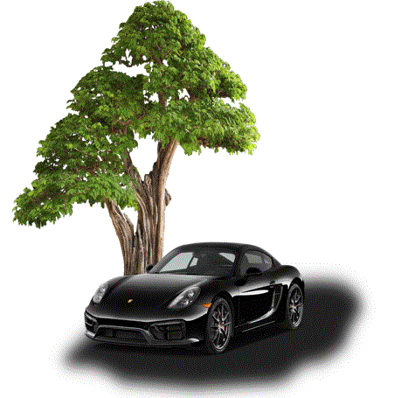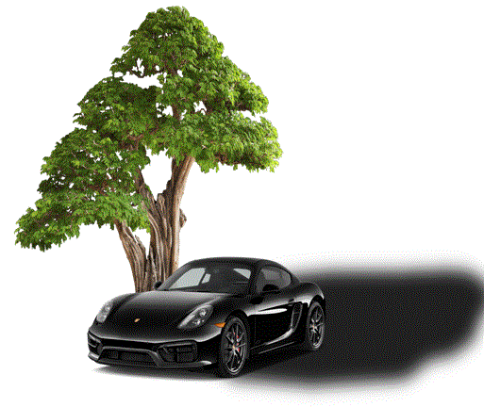  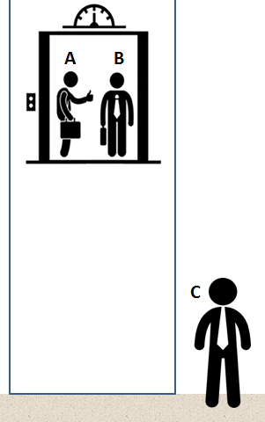  يناقش وضعية الشخص Aو B وC  ثم يحدد الحالة الحركية (ساكن / متحرك) بالنسبة للشخص الآخر  ثم يسجل ملاحظاته  في الجدول  يساهم في إرساء الموارد المعرفية  يناقش وضعية بعض الأجسام بالنسبة لمرجع محدد  محترما معطيات نص الوضعية ثم يملأ الجدول  يساهم في إرساء الموارد المعرفية  يتحقق من فرضياته السابقة حول وضعية السيارة و الظل بالاعتماد على ما اكتسبه في النشاطين السابقين من معارف  يشاهد الفيديو الذي يوضح حركة الكواكب للتيقن من استنتاجاته | 5 د  15 د  10د  15د  15د  5د  10د  20د  10د

